Школьные вести №25, декабрь 2016
Общешкольная газета. Новости. События. Обо всем понемногу.
День Независимости
«Независимость – самая священная ценность
для всех казахстанцев»
Н.А.НАЗАРБАЕВ,
Президент Республики Казахстан
Казахстан – это имя народа,
Казахстан – это имя весны,
Казахстан – это имя свободы,
Казахстан – это солнечный свет,
Казахстан – это имя побед,
Казахстан – это крылья народа.
Дорогие коллеги, ученики, уважаемые родители!
В эти дни Казахстан отмечает свой самый главный праздник –
День Независимости.
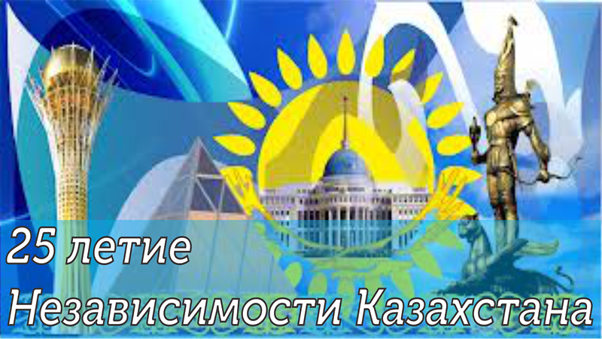
16 декабря 1991 года был принят Конституционный закон о государственной независимости, и на политической карте мира появилось новое государство — Республика Казахстан. Мы начали свой собственный, казахстанский путь, который получил одобрение, а затем и признание мирового сообщества. И вот уже 25 лет ежедневно и ежечасно мы воплощаем в жизнь свои планы, создавая новый Казахстан – государство своей мечты и надежды. И сегодня мы можем с
уверенностью и гордостью сказать, что Казахстан состоялся как полноправное, суверенное и уважаемое государство.

Школьные вести №25, декабрь 2016
Общешкольная газета. Новости. События. Обо всем понемногу.
День Независимости

Стабильность и благополучие, мир и согласие, национальное единение - это достижения Республики Казахстан за годы независимости,
это результат продуманной государственной политики
Президента страны Нурсултана Абишевича Назарбаева.
Сегодня независимость и суверенитет страны, мудрость и бесценный опыт ветеранов в руках молодого поколения. С такой молодежью нас ждет достойное будущее, только вместе мы сможем сохранить такие общечеловеческие ценности, как мир и спокойствие, приумножить наследие, накопленное старшими поколениями ради будущего нашей страны.

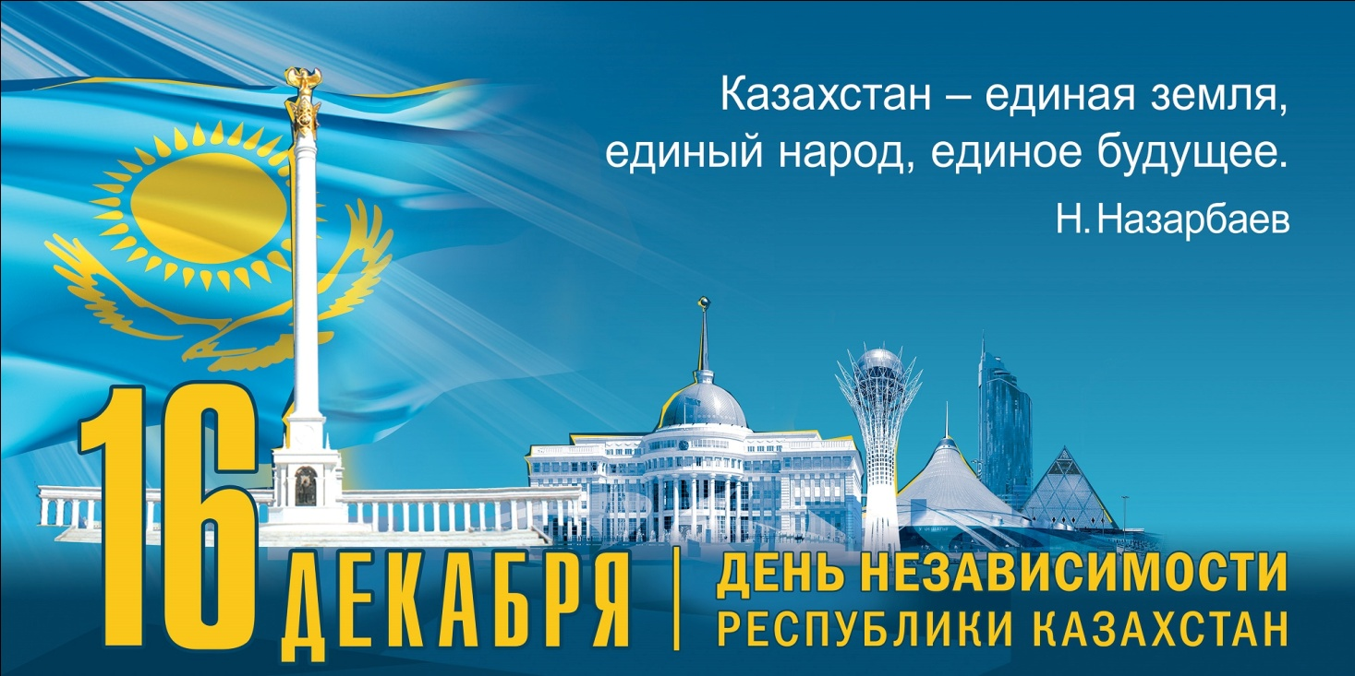

Пусть этот праздник всегда придает нам силы и уверенности в достижении целей во благо нашей Отчизны, будущих поколений и истории! Успешное развитие и независимость государства будут надежным залогом нашего успеха и процветания!
Желаю успехов в добрых начинаниях, крепкого здоровья, веры в лучшее и большого человеческого счастья! Мира и процветания нашей республике, согласия и благополучия каждому дому!

Юшкевич Е.П.,
директор гимназии №2 города Хромтау

Школьные вести №25, декабрь 2016
Общешкольная газета. Новости. События. Обо всем понемногу.

Дорогие читатели!
Сердечно поздравляем вас
С Днем Независимости Республики Казахстан!
Юбилейный номер нашей газеты выходит накануне главного праздника страны, в связи с этим редакционная коллегия посвящает этот номер25-летию нашей Независимости.

25 лет Независимости, мира и процветания

Моя Родина – Республика Казахстан. Это великое, сильное государство с необъятной территорией, живописной природой, бескрайними хлебными полями и самым щедрым и гостеприимным народом.
В этом году наша страна отмечает 25-летие своей Независимости. Для того чтобы обрести суверенитет, казахскому народу пришлось вынести много трудностей и лишений, не раз почувствовать несправедливость и унижение. Имя славных сынов и дочерей Казахстана навечно вписано в историю народа. Их имена мы всегда будем помнить и чтить, и память о них не ослабеет, потому что для всех живущих в Республике характерен казахстанский патриотизм, чувство верности и привязанности к казахстанской земле, ставшей настоящей Родиной для людей многих национальностей. Поэтому государство даже во времена экономических трудностей пытается поддержать развитие всех национальных групп, не разделяя, а, наоборот, уравнивая их права.
В нашей стране есть самое главное – мирное небо над головой. Когда читаешь новости , то порой становится страшно. В одной стране устроили переворот, в другой захватили заложников. В третьей вот уже несколько
Школьные вести №25, декабрь 2016
Общешкольная газета. Новости. События. Обо всем понемногу.
месяцев идет война. Гибнут дети. А наше суверенное государство никому не угрожает. Ни на кого не нападает. Это здорово! Правда, не всем это нравится. Еще свежи в памяти события в Актобе, которые всколыхнули нашу спокойную и мирную жизнь. Но какой отпор встретили эти преступники в лице всей общественности! Осуждение и презрение слышалось в их адрес по всем казахстанским телеканалам. Мы гордимся своей страной, своей Независимостью, своей свободой, миром и дружбой народов и будем отстаивать их даже ценой собственной жизни, как это сделали наши земляки! Я благодарна нашему Президенту Н.А.Назарбаеву, который поддержал моих земляков в такую трудную минуту и призвал всех к стойкости и единству!
Великий сын казахского народа, неутомимый путешественник и исследователь, Ш.Уалиханов произнес однажды пророческие слова: «Для правильного развития и роста народа нужны прежде всего свобода и знания». Думаю, эти два условия в нашей стране присутствуют. Значит, у нас есть огромные возможности для прекрасной, интересной, насыщенной открытиями и радостями жизни. Наша земля и традиции, народные стихи и песни – поистине неиссякаемый родник для вдохновения и творчества.
Тебя, родной мой Казахстан, тебя хочу воспеть,
За то что смог ты приютить, за то что смог согреть
Детей народностей любых, их принял, как родных,
Их принял, и с тех пор всегда заботился о них.
И каждый здесь друг другу рад, и всё идет на лад.
И каждый добрый человек другому – просто брат.
Вобрав традиции в себя, хранишь ты их века.
Твоих обычаев река течет издалека.
И, красотой своей сразив, ты даришь людям сны,
И восхищаются они величием страны.
Озёра, горы и пески, и ширь родных степей –
Неповторима красота Родины моей.
Свободен ты, твой гордый дух, несломленный никем,
Достоин восхищения, и всё же, вместе с тем,
Ты хрупок, как цветок весной, что только что расцвел,
Но ты растешь, и сил уже немало приобрел.
Пусть вечно непоколебим твой стройный, гордый стан.
За это я тебя люблю, родной мой Казахстан!
Коняхина Анна,
ученица 8 «А» класса
Школьные вести №25, декабрь 2016
Общешкольная газета. Новости. События. Обо всем понемногу.

Тебя, родной мой Казахстан, тебя хочу воспеть!
Мой Казахстан, тебя воспеть хочу я,
Тебя, мой край, любимый и родной…
Казахстан подобен парящему в бескрайних просторах степей беркуту, в чьих жилах – неумолимая жажда свободы и стремление к той независимой жизни, от которой захватывает дух, а сердце колотится в бешеном ритме, созвучном дыханию матери - земли; беркуту, что только учится летать и расправляет свои крылья, кои в будущем вознесут его к небывалым высотам. И его путь длится так немного: всего двадцать пять лет прошло с тех пор, как клетка перед ним была впервые распахнута. И эти двадцать пять оставили неизгладимый след в истории и сердце страны, живом и бьющемся в такт сердцам истинных патриотов, истинных граждан, разделяющих все тревоги и трудности своей Родины. Именно они отчасти определили её будущее, как и будущее всех нас – детей, рожденных свободной землей Казахстана.
В первые годы независимости казалось, что мир вот-вот падет, ведь её ( независимости), по сути, не существовало – Казахстан всё ещё зависел от своего доброго соседа – России. И свернуть с дороги кризиса и лишений родной земле помог простой рабочий, избранник народа, а значит избранник и самой Родины. Нурсултан Абишевич Назарбаев играл, играет и, я уверена, ещё долго будет играть важнейшую роль в истории страны. Именно, благодаря ему, благородному елбасы, государство наше не останавливается в развитии, процветает и выходит на мировой уровень. Ушли в прошлое те годы (а было это совсем недавно), когда о Казахстане знали совсем немногие и отзывались, как о стране третьего мира. Сейчас же наша республика входит в число пятидесяти развитых стран мира. Можно привести тысячи примеров, служащих доказательством значимости и известности нашей страны:
Каким ты, Казахстан, великим стал!
Ты пережил все беды и невзгоды,
И, наконец, рассвета час настал,
Добился ты, мой Казахстан, свободы,
Средь стран других стал уважаем ты…
Конечно, история наша несравнима с историей тех великих держав, что правили, колонизировали и оставляли память о себе в древнейших летописях ушедших веков, но уже в начале пути мы громко о себе заявили, прежде всего, своим единством:
И каждый здесь друг другу рад, и все идет на лад,
И каждый добрый человек другому - просто брат!
Школьные вести №25, декабрь 2016
Общешкольная газета. Новости. События. Обо всем понемногу.

Единство нашей страны определяется общим колоритом наций, сплетенных из множества культур, обычаев и традиций, но завязанных в тугой узел единой истории. На родных просторах солнце светит как-то по-особенному тепло всем, кто родился и рос здесь, и внутри вдруг становится невообразимо легко и светло от осознания той любви и единения, что царит в наших сердцах:
Любуюсь я бескрайними степями,
горами, реками…- просторы не объять!
С тобою, Родина, мы связаны веками,
ты дорога нам, как родная мать! 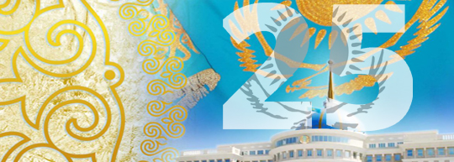
В этой мирной стране граждане не знают гнета и войн, которые так унижают достоинство человека. Каждый гражданин нашей страны имеет право на счастливую жизнь, на самоопределение. Всем, в особенности молодежи, которая является опорой и залогом дальнейшего процветания, предоставлены неограниченные возможности: лучшие учебные заведения, гранты, программы обмена и многочисленные конкурсы. И мы, молодое поколение, с уверенностью можем сказать:
Достойной сменой станем мы, ты будешь горд за нас!
И преданность свою тебе докажем мы не раз!
В неумолимом потоке истории Земля качала цивилизации в колыбели не рожденного мира, взращивала его и наблюдала, как те обращаются в прах ушедших веков; их не щадило ни время, ни сама Земля. Но Казахстан среди своих братьев и сестер ещё скромен и молод; он только встает на ноги и выходит в свет. Впереди – взлеты и падения, однако это все – лишь испытания, что ждут его на пороге славы и великих свершений.
Панева Дарья,
ученица 9 «А» класса
Школьные вести №25, декабрь 2016
Общешкольная газета. Новости. События. Обо всем понемногу.

Письмо Президенту
Здравствуйте, уважаемый Нурсултан Абишевич.
Обращается к Вам Ананко Даниил, ученик 8«А» класса гимназии №2 г Хромтау Актюбинской области. Мне 13 лет. Я родился и вырос в маленьком шахтерском городе. По национальности я украинец, но я -коренной казахстанец, так как мои родители, мои бабушки и дедушки, мои прабабушки и прадедушки родились и всю жизнь прожили в Казахстане. Казахстан – мой родной дом.
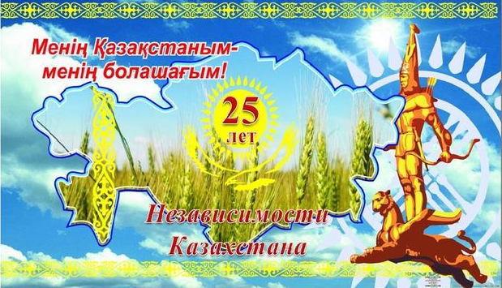
В этом году наша Республика отмечает двадцатипятилетие своей Независимости. Конечно, в силу своих прожитых лет, я вижу нашу страну развитым современным государством, но я понимаю, что не всегда она была такой. Были и тяжелые времена становления, но благодаря тому, что нашу молодую республику возглавили Вы, наш Казахстан стал известен во всем мире, как современная, развитая во всех отношениях страна. Я с родителями часто езжу по другим странам как ближнего, так и дальнего зарубежья, и что характерно, когда люди спрашивают: «Откуда вы?» и слышат в ответ: «Мы из Казахстана», сразу восклицают – « О, у вас же президент Назарбаев! Мы его знаем! Отличный президент». В этот момент гордость за свою страну, за свой народ, за Вас переполняет мою душу. Я, конечно, понимаю, что только благодаря Вашему мудрому руководству, наша страна так хорошо известна в мире.
Школьные вести №25, декабрь 2016
Общешкольная газета. Новости. События. Обо всем понемногу.

Казахстан всегда отличался от других стран своим дружелюбием и отсутствием межнациональной розни. С детства мне родители всегда говорили, что нет разделения людей на нации – есть люди хорошие и плохие, порядочные и не очень, что человека надо оценивать не по цвету его кожи, а по его поступкам. Я стараюсь всегда придерживаться этих принципов. С интересом изучаю казахский язык, мне по душе казахские песни, с удовольствием их пою. Я также изучаю английский язык, мне очень понравилась Ваша программа по внедрению трёхъязычного обучения в Казахстане. Я считаю, что современный человек должен владеть несколькими языками. Это открывает большие возможности для развития молодежи, получения образования высшего уровня, освоения новых технологий. Я еще не определился со своей будущей специальностью, но точно знаю, что я буду учиться в Казахстане, чтобы в дальнейшем, получив достойное образование, приносить пользу своей стране. Хочу поблагодарить Вас за то, что в нашей стране детям дается возможность получения высшего образования за счет государства, что есть возможность усовершенствовать его даже за границей. Я, конечно, понимаю, что такой возможностью можно воспользоваться, только при наличии отличных знаний, полученных в средней школе, поэтому на сегодняшний день моя основная задача - отлично закончить гимназию.
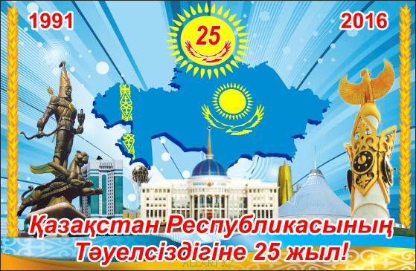
Я хочу видеть нашу страну процветающей, благополучной и самое главное – мирной! Я очень надеюсь, что Казахстан под вашим мудрым руководством достигнет еще больших высот. Желаю Вам, от всего сердца, здоровья, успехов в вашей тяжелой и ответственной работе, благополучия вашей семье. В Вашем лице всему Казахстану желаю мира, добра, достатка и ясного неба над головой.

Ананко Даниил,
ученик 8 «А» класса

Школьные вести №25, декабрь 2016
Общешкольная газета. Новости. События. Обо всем понемногу.

Моя Республика

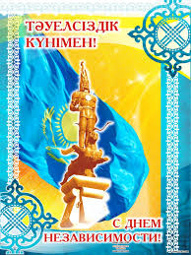
Наша Республика прекрасна,
Хотя и очень молода.
Как звездный свет сияет ясно.
Юна, свободна и горда.
А казахстанские просторы,
Что необъятны и вольны,
Сияют, как златое море,
В холодных отблесках луны.
Спасибо, скажем Президенту
За процветание страны.
Благодаря его решеньям,
Мы в своем выборе вольны.
И в юбилей его правленья
Мы пожелаем Президенту
Таким же мудрым оставаться,
Как можно чаще улыбаться,
С проблемами легко справляться,
К победам новым продвигаться.
Горошко Валентина,
ученица 8 «А» класса

Что для меня значит Независимость
(отрывки из сочинений).
Максат Алишер: «Независимость – это свобода выбора, выбора своей судьбы. Это возможность бесплатного качественного образования, возможность жить под мирным небом, не боясь ничего. Наш Президент сделал все возможное для обретения и сохранения независимости народа Казахстана, за что мы ему очень благодарны».
Полякова Полина: «Независимость – одно из самых важных достояний Республики Казахстан, ведь сейчас казахстанцы живут в мире и покое. Я читаю, что обретение независимости стало большим шагом для Казахстана, потому что наша жизнь проходит без войн и политических разногласий.

Школьные вести №25, декабрь 2016
Общешкольная газета. Новости. События. Обо всем понемногу.

Страшно представить, что было бы, если бы Казахстан зависел от других стран, как например, Сирия или Афганистан. Поэтому мы благодарны
Президенту за это, ведь у нас есть мир, крыша над головой, свобода, право выбора и право на хорошее будущее».
Романова Юлия: «Мы живем в независимом государстве. Независимость страны – это, в первую очередь, мир и единство. Независимость – это чистое небо над головой, национальная культура и родной язык народа. В нашей стране живет около ста тридцати национальностей, разных вероисповеданий и взглядов на жизнь, и, несмотря на все это, мы все живем в мире. Независимость – это право выбора, право голоса каждого гражданина».
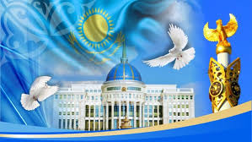
Елтай Аида: «Независимость для меня значит много. Мы, казахстанцы, не зависимы ни от кого. Я считаю, что именно благодаря независимости, наша страна за 25 лет изменилась до неузнаваемости, стала в один ряд сведущими мировыми державами. Я думаю, что именно благодаря независимости, мы стали высокоразвитой достойной страной с толерантным народом и перспективным будущим».
Средин Олег: «Жить в независимом Казахстане – значит иметь право выбора, получать образование, работу. Казахстан не зависит от других влиятельных стран мира, и поэтому в стране нет разногласий, противостояний. В стране нет геноцида, национализма. Я горжусь тем, что живу в Казахстане, и хочу, чтобы мои дети тоже гордились своей Родиной».

Школьные вести №25, декабрь 2016
Общешкольная газета. Новости. События. Обо всем понемногу.

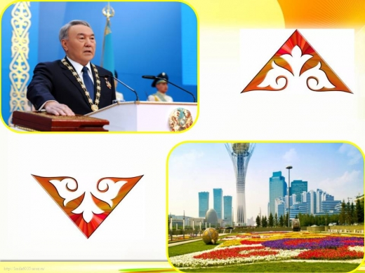
Казахстан
Казахстан-Родина моя!
Казахстан-Мощная страна!
17 миллионов населения в нем,
Весело и дружно в Казахстане мы живем.
Большая территория у нашей страны,
Полезными ископаемыми славимся мы.
Здесь много областей, много городов,
Я все отдать за Казахстан готов!
Столица Казахстана – это Астана,
Казахстан - лучшая в мире страна!
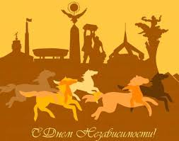
Президент Республики Казахстан -
Это Назарбаев Нурсултан.
Нурсултан Назарбаев- лучший президент
Лучше его никого нет.
Он прославил Казахстан на весь простор,
Знают теперь все Казахстан.
Он поднял Казахстан с равнин выше гор,
Знают теперь все Казахстан.
Здесь разные нации в мире живут,
Здесь вечные ценности- знания и труд.

Здесь свято хранятся традиции предков,
И люди плохие встречаются редко.
Здесь радость - так радость, беда не беда,
Гостям в каждом доме рады всегда.
Самая лучшая страна на земле,
Родной Казахстан – слава тебе!

Жумагалиев Диас,
8 «А» класс

Школьные вести №25, декабрь 2016
Общешкольная газета. Новости. События. Обо всем понемногу.

Школьные вести №25, декабрь 2016
Общешкольная газета. Новости. События. Обо всем понемногу.

Школьные вести №25, декабрь 2016
Общешкольная газета. Новости. События. Обо всем понемногу.

